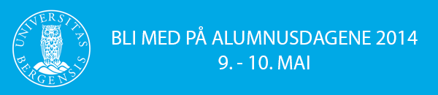
Invitasjon til Alumusdagene 2014
Universitetet i Bergen inviterer for første gang til alumnusdager fredag 9. og lørdag 10. mai. Det blir en innholdsrik helg med faglig påfyll, gjensynsglede og sosiale aktiviteter på Det medisinsk-odontologiske fakultet og på hele universitetet.
Se program for Alumnusdagene ved Det medisinsk-odontologiske fakultet.
Bli oppdatert på ditt fagfelt eller lær noe helt nytt!
Påmelding:
Ansatte ved Det medisinsk-odontologiske fakultet som ønsker å delta på fakultetets program for Alumnusdagene kan melde seg på her (gratis).
Påmelding til andre fakultets alumnusarrangement (200 kr).
Frist for påmelding: 1. mai.
Er du en alumn?
Ordet alumni er latin, og betyr tidligere elever ved en skole. Alumnusvirksomhet innebærer
å knytte bånd mellom tidligere studenter og deres universitet – slik at det blir et livslangt forhold mellom dem. Alle som studerer, har studert eller er ansatt ved UiB regnes som UiB alumner.
Meld deg inn i UiB Alumni!
UiB Alumni er en møteplass for alumner, fagmiljøer og studenter som har tilknytning til Universitetet i Bergen. Alumnusportalen UiB Alumni er verktøyet som brukes for å formidle informasjon og kontakt. Registrer deg som UiB alumn: https://alumni.uib.no
Når du melder deg inn i UiB Alumni
- sjekkes din UiB utdanningsbakgrunn/tilknytning mot våre registre.
- så snart informasjonen har blitt verifisert får du brukernavn og passord tilsendt på e-posten du registrerte ved innmelding.
Du trenger ikke være registrert på UiB Alumni for å melde deg på Alumnusdagene 2014, men som medlem i UiB Alumni vil du kunne motta invitasjoner og oppdateringer fra ditt fagmiljø.
Spørsmål?
Ta kontakt med Linn Solvang Aarvik eller Dina-Kristin Topphol Midtflø for spørsmål om Alumnusdagene eller UiB Alumni.
Vi håper å se deg på Alumnusdagene i mai!

Med vennlig hilsen
Det medisinsk-odontologiske fakultet



